2017年雪地靴产品质量监督抽查分析报告

**摘要：**气温降低，雪地靴产品开始受到消费者的青睐，每年的消费量都很大，质量水平也参差不齐。那么雪地靴产品质量究竟如何？为了保护消费者的利益，规范雪地靴产品市场，镇江市质量技术监督局委托镇江市产品质量监督检验中心对镇江市生产企业生产的雪地靴产品开展了市级产品质量监督抽查，此次监督抽查共抽查了70家生产企业生产的70批次防寒服产品，依据QB/T 4556-2013《雪地靴》标准对雪地靴产品的感官质量、帮底剥离强度、成鞋耐折性能、外底耐磨性能、帮面材料低温耐折、衬里和内垫摩擦色牢度、防寒性能、防滑性能、微孔底压缩变形、甲醛含量等10个项目指标开展监督检验。本次抽查共发现4批次雪地靴产品质量不合格，涉及不合格项目有外底耐磨性能、成鞋耐折性能2类项目，合格率为94.3%。

**一、抽查产品及行业概况**

（一）产品概况

雪地靴，顾名思义是一种适合在雪地穿着的，轻便且保暖性能良好的鞋类品种。最早起源于澳大利亚，澳洲人用两块羊皮包裹成鞋子穿在脚上御寒，后来逐渐在澳洲流行开来，继而风靡全球。它是鞋帮采用皮毛一体或皮革结合羊毛或混纺材料或其他材料制成的、具有一定保暖功能的高筒靴。按使用者人群分为成人雪地靴、儿童雪地靴。

（二）行业概况

早些年国内生产的雪地靴产品，绝大部分用于出口，国内市场雪地靴热销是近几年的事。随着国内市场需求不断增长，一大批生产企业由出口转为内销，形成不同程度的产业集聚。据统计，国内雪地靴生产企业1000余家，产值超50亿元，主要集中在江苏镇江、浙江温州和广东广州等地。江苏省是雪地靴生产大省，特别是江苏镇江高桥镇被评为“中国雪地靴之乡”，全省的大部分生产企业均集中在该镇或周边乡镇，仅该镇生产企业就有400余家，从业人员1.1万(高桥总人口约为2.1万)，年产各类雪地靴产品1000多万双，总产值约15亿元，雪地靴产业是高桥当之无愧的支柱产业。

雪地靴的市场主流品牌有很多，最为大家熟知的是UGG，源于澳大利亚的品牌，而国内的雪地靴品牌主要有牧羊人生、UBZ、JUYI、卓诗尼、骆驼等。目前，雪地靴的主要销售渠道为网络销售和实体店集合的形式，以网络销售为主。

（三）本次监督抽查项目概况

本次执行的省级监督抽查，依据QB/T 4556-2013《雪地靴》标准对所抽雪地靴产品的感官质量、帮底剥离强度、成鞋耐折性能、外底耐磨性能、帮面材料低温耐折、衬里和内垫摩擦色牢度、防寒性能、防滑性能、微孔底压缩变形、甲醛含量等10个项目指标开展监督检验。

**二、检验概况**

（一）样品来源

所抽用于监督抽查的雪地靴产品全部来自生产企业成品仓库，采用随机抽样，共抽取70批次，每个批次数量4双，其中2双为备份样品，2双为检验用样品。

（二）检验依据、检验项目与判定依据

|  |  |  |  |  |
| --- | --- | --- | --- | --- |
| 序号 | 检验项目 | 判定依据 | 检验方法 | 备注 |
| 1 | 感官质量 | QB/T 4556-2013 | QB/T 4556-2013 |  |
| 2 | 帮底剥离强度 | GB/T 3903.3 |  |
| 3 | 成鞋耐折性能 | GB/T 3903.1 |  |
| 4 | 外底耐磨性能 | GB/T 3903.2 |  |
| 5 | 帮面材料低温耐折 | QB/T 2224 |  |
| 6 | 衬里和内垫摩擦色牢度 | QB/T 2882 |  |
| 7 | 防寒性能 | GB/T 21284-2007 |  |
| 8 | 防滑性能 | GB/T 3903.6 |  |
| 9 | 微孔底压缩变形 | HG/T 2876-2009 |  |
| 10 | 甲醛含量 | GB/T 2912.1-2009  GB/T 19941-2005 |  |

**三、总体评价与分析**

(一）总体评价

从检验项目看，由于QB/T 4556-2013标准的规定和样品本身的特点要求，不同检验项目的最终实际检验批次数有所不同，各检验项目具体的检验批次数统计见表1。

表1. 监督检验项目实际检验批次数统计

|  |  |  |  |
| --- | --- | --- | --- |
| 序号 | 检验项目 | 检验批次数 | 合格批次 |
| 1 | 感官质量 | 70 | 70 |
| 2 | 帮底剥离强度 | 70 | 70 |
| 3 | 成鞋耐折性能 | 70 | 68 |
| 4 | 外底耐磨性能 | 70 | 68 |
| 5 | 帮面材料低温耐折 | 70 | 70 |
| 6 | 衬里和内垫摩擦色牢度 | 70 | 70 |
| 7 | 防寒性能 | 70 | 70 |
| 8 | 防滑性能 | 70 | 70 |
| 9 | 微孔底压缩变形 | 1 | 1 |
| 10 | 甲醛含量 | 70 | 70 |

从帮面材质上看，不同帮面材质对防寒性能和摩擦色牢度的检测结果有一定的影响，现根据帮面材质区分，不同帮面材质检验批次数统计见表2。

表2. 不同帮面材质检验批次数及合格率统计

|  |  |  |  |
| --- | --- | --- | --- |
| 帮面材质 | 批次数 | 合格批次 | 合格率（%） |
| 皮毛一体 | 15 | 15 | 100 |
| 非皮毛一体 | 55 | 51 | 92．7 |

（二）监督抽查项目介绍

对本次监督抽查的所有检验项目的检验结果进行统计，发现有外底耐磨性能和成鞋耐折性能2个项目有不合格情况，下面对部分相关项目加以介绍。

1、外底耐磨性能

外底耐磨性能试验是模拟鞋子在穿着过程中鞋底受到地面或外界反复摩擦作用力而产生的磨损程度，通过磨痕长度的长短来考核，外底耐磨性能不合格的雪地靴因外底磨损严重或磨透而无法穿用。因此，外底耐磨性能是成鞋穿着耐久性的体现，是穿着寿命的重要考核指标。

本次监督抽查的70批次雪地靴产品中，外底耐磨性能共检验了70批次，发现2批次产品该项目不合格,不合格率为2.9%。在QB/T 4556-2013《雪地靴》标准中规定耐磨性能的磨痕长度≤15.0mm，而2批次不合格产品磨痕长度的检测结果均达到了16.0mm左右，具体情况见下图1。

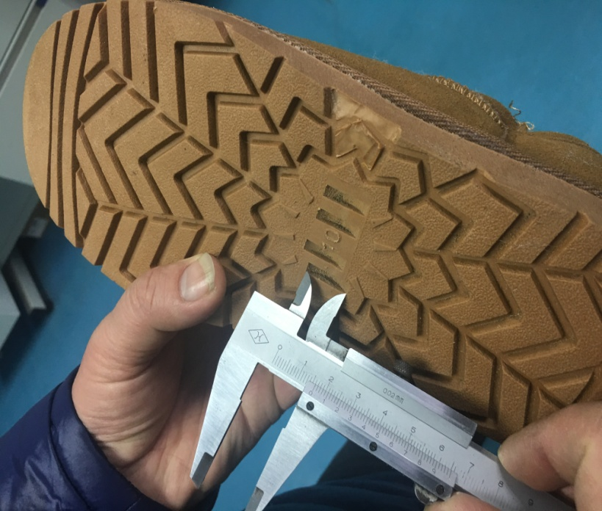 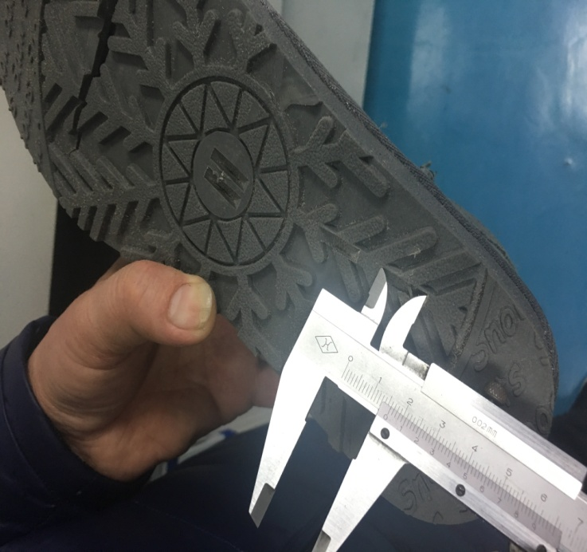

图1

通过分析，发现出现外底耐磨性能的不合格原因：一是工艺配方不合理，含胶量过低；二是生产厂家为节省成本，在外底成型过程中鞋底花纹过深而鞋底厚度太薄造成；三是使用了再生橡胶，导致其耐磨性能不好。

2、 成鞋耐折性能

成鞋耐折性能试验是通过模拟人脚连续行走状态下，检查帮面产生裂面、帮底粘合处开胶、鞋底产生新裂纹和出现涂色脱落的情况，直观反映了鞋子的帮面和鞋底的强度、韧性以及帮底的结合牢度等整体质量和穿着耐久性。因此，成鞋耐折性能是成鞋穿着寿命的重要考核指标。

本次监督抽查的70批次雪地靴产品中，成鞋耐折性能共检验了70批次，发现2批次产品该项目不合格,不合格率为2.9%。在QB/T 4556-2013《雪地靴》标准中规定成鞋耐折性能试验后不应出现帮面裂面，底墙、帮底、鞋底开胶≤10.0mm，鞋底出现新裂纹不应超过3处且裂纹长度≤5.0mm，鞋底不应出现涂色脱落。检验结果显示2批次产品试验后鞋底产生新裂纹，具体情况见表3和图2。

表3 成鞋耐折性能不合格情况汇总表

|  |  |  |  |
| --- | --- | --- | --- |
| 检验项目 | 样品编号 | 技术要求 | 检验结果 |
| 成鞋耐折性能 | QGJ20170024 | 不割口，连续屈挠40000次，折后不应出现帮面裂面；底墙、帮底、鞋底开胶≤10.0mm；鞋底裂纹不应超过3处，且裂纹长度≤5.0mm；鞋底不应出现涂色脱落 | 左：折后鞋底有2处裂纹，长度分别为16.1mm、11.5mm  右：折后鞋底有2处裂纹，长度分别为18.6mm、11.4mm |
| QGJ20170039 | 左：折后鞋底有一处裂纹，长度为46.1mm  右：折后鞋底有一处裂纹，长度为47.4mm |

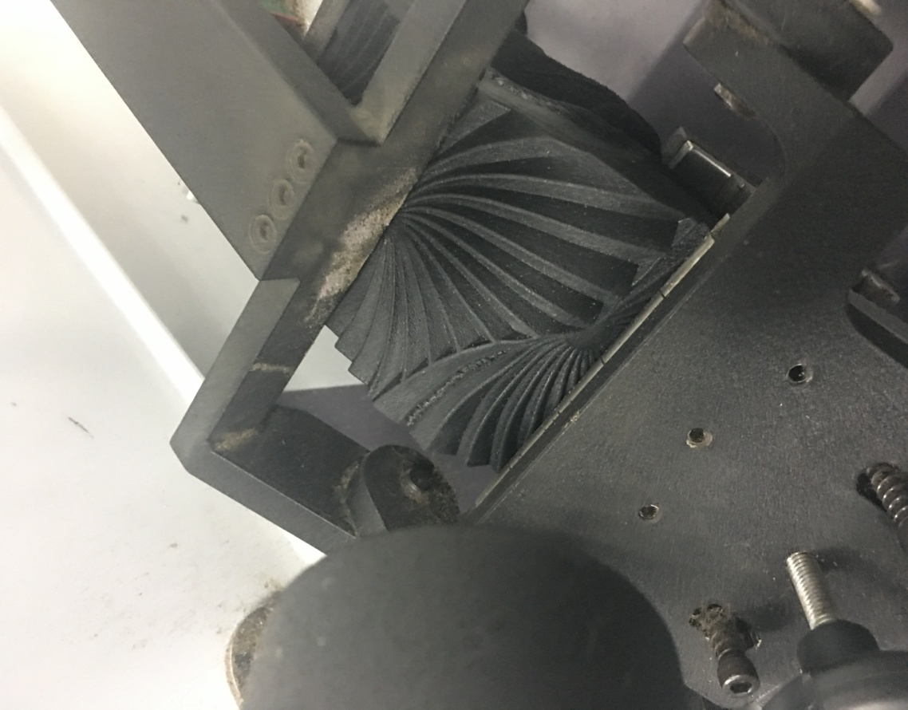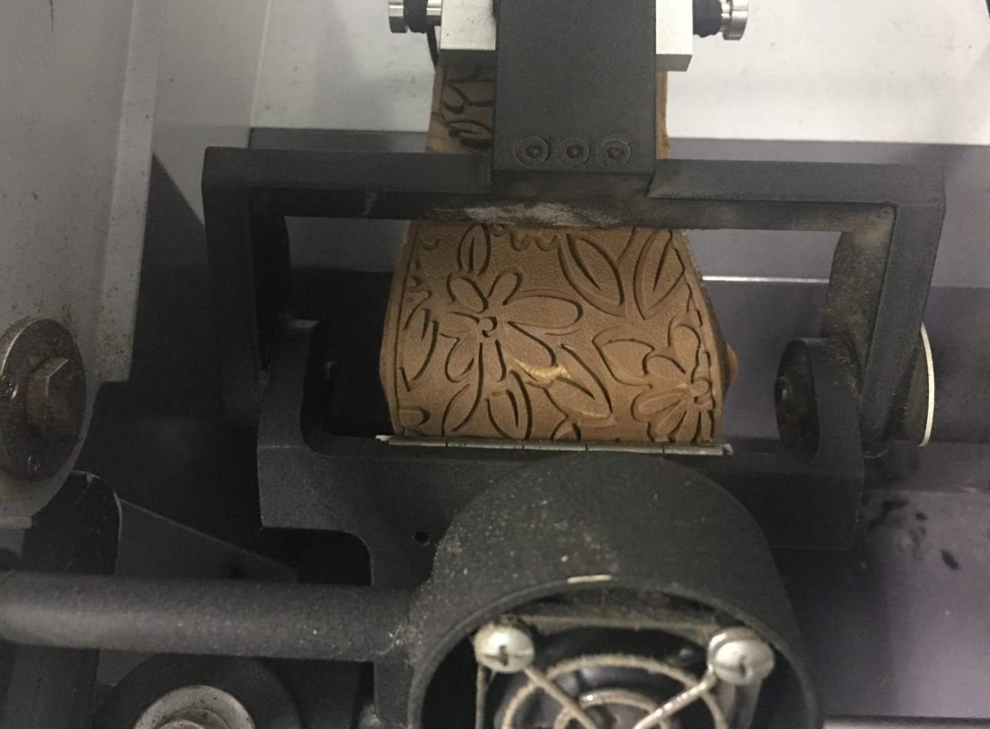

图2

成鞋耐折性能项目不合格，说明成鞋鞋底的韧性即耐折性能不好，分析原因有以下2种：（1）外底花纹设计存在缺陷，容易因应力集中而加速外底破坏，从而导致耐折性能差；（2）鞋底材料中橡胶含比过低，导致橡胶外底变硬变脆，韧性不足，易于开裂；（3）橡胶抗老化剂使用量低，长期存储，耐久性下降导致。（4）鞋底扣除花纹厚度太薄，导致抗折性能差。

3、防寒性能

成鞋防寒性能试验是模拟雪地靴产品在低温（-20℃）环境下，一段时间后（30min），通过温度传感器测定鞋内腔温度变化值（前帮内侧和前脚掌内侧温度变化的平均值）。因此，成鞋防寒性能是考核雪地靴产品在冬天穿着的极重要功能性指标。

在QB/T 4556-2013《雪地靴》标准规定防寒性能的技术要求为30min温度变化值≤10℃，本次监督抽查的70批次雪地靴产品中，防寒性能共检验了70批次，未发现该项目不合格的情况。

通过分析发现，帮面或鞋底过薄是导致成鞋防寒性能不合格的主要原因，另外内衬毛绒织物的密度过低、毛绒过短等也是防寒性能不合格的重要原因。

4、防滑性能

防滑性能是根据雪地靴产品冬季穿着的特殊性，用于区别于其它功能相近的鞋类产品，而增加的特殊要求，是雪地靴的关键检测项目。标准中规定防滑性能用在约35Kg正压力下,鞋底在光滑平台上沿水平方向以一定速度移动时的湿态摩擦系数表示。

在QB/T 4556-2013《雪地靴》标准规定防滑性能的技术要求为湿态静摩擦系数≥0.30，本次监督抽查的70批次雪地靴产品中，防滑性能共检验了70批次，未发现该项目不合格的情况。

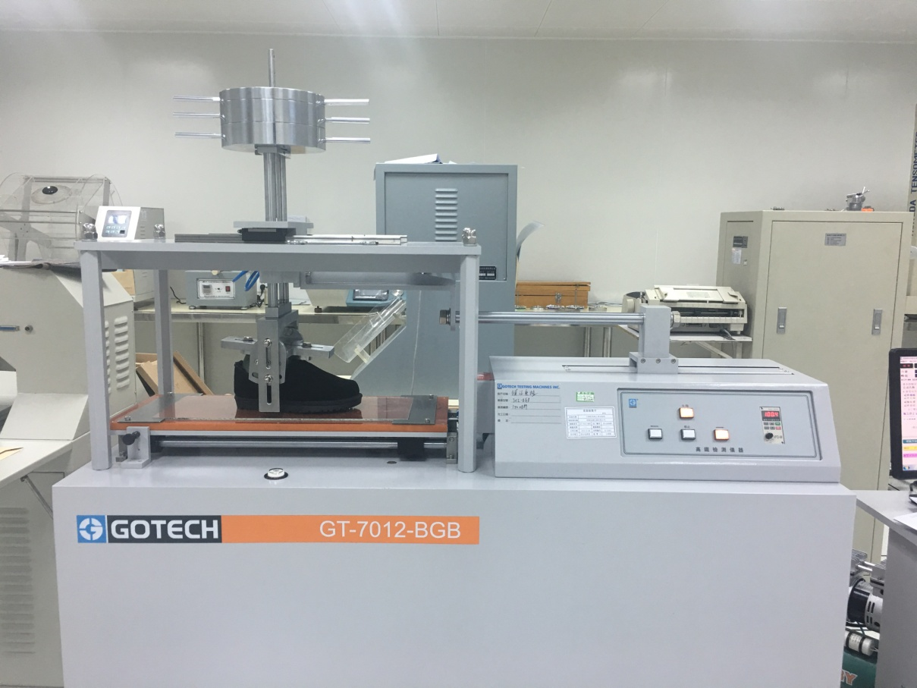

通过分析发现，影响雪地靴防滑性能的因素很多，主要有鞋底花纹、材料、质地和鞋底原料的配方等。一般来说，粗细适度且向外开放的鞋底花纹有利于防滑；柔韧性好的鞋底有利于防滑；橡胶充填料的选择石英沙优于滑石粉。但是防滑性能的好坏还不是单一影响因素决定的，所以一双防滑性能合格的鞋底需要通过反复、大量的实验。

5、甲醛含量

甲醛是一种无色、具有刺激性且易溶于水的气体。甲醛对人体健康的影响主要表现在嗅觉异常、刺激、过敏，肺功能异常，免疫功能异常等方面。含有甲醛的鞋类产品，在人们穿着和使用过程中，会逐渐释放出游离甲醛，通过人体呼吸道及皮肤接触引发呼吸道炎症和皮肤炎症，还会对眼睛产生刺激，引发过敏等症状。在所有接触者中，儿童对甲醛尤为敏感，危害也就更大。

在QB/T 4556-2013《雪地靴》标准规定内衬、内底、内垫材料直接与脚接触，为B类材料，其甲醛含量不得超过75mg/kg，帮面、外底等不与脚接触的材料定为C类，其甲醛含量不得超过300mg/kg，如果没有衬里、内垫、内底的情况，帮面或外底直接与脚接触，帮面或外底为B类材料，其甲醛含量不得超过75mg/kg。本次监督抽查的70批次雪地靴产品中，甲醛含量项目共检验了70批次，未发现该项目不合格的情况。

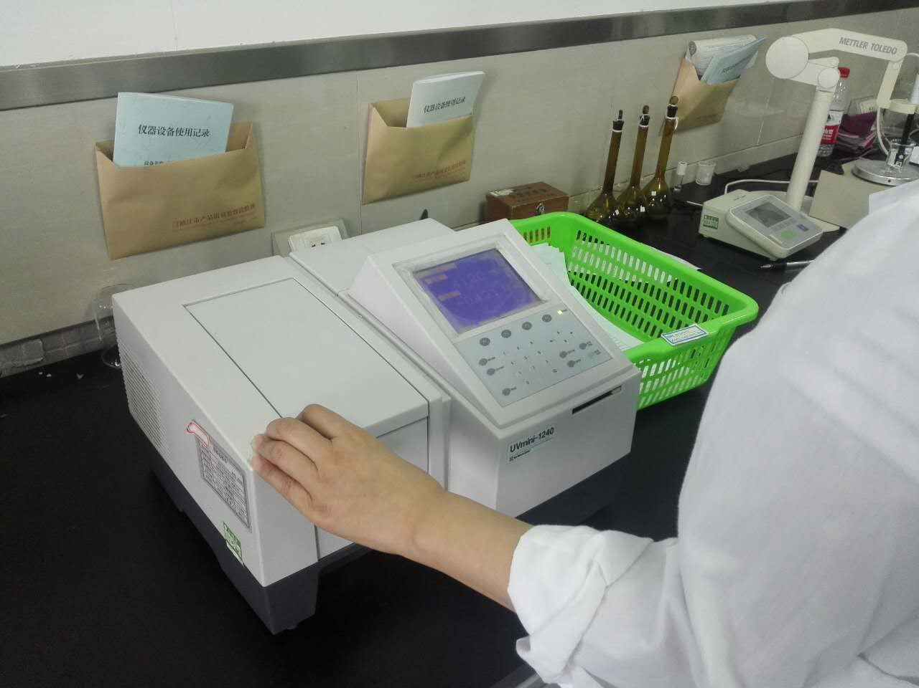

通过分析发现，雪地靴中甲醛含量超标，一是使用了甲醛含量超标的劣质胶粘剂，大多数雪地靴在制作过程中都会大量使用胶粘剂。二是所使用的其它原材料本身的甲醛含量就高，纺织品的染整、皮革的鞣制，都有可能造成原材料本身的甲醛超标。生产者在组织原料生产之前，必须要对其进行仔细地质量筛选。

（三）抽检中存在的主要问题

执行本次监督抽查过程中，遇到部分生产企业不配合的情况，抽样人员多次到该企业且联系当地市场管理局执法人员沟通协调后，企业负责人仍态度恶劣，拒绝配合抽样，把抽样人员赶至门外。

**四、结果处置建议**

（一）企业整改建议

由于雪地靴产品的生产工艺较其他鞋类产品的生产工艺简单，入行门槛低，导致很多作坊式的生产企业应运而生，但不管规模大小的生产企业都应该熟悉产品标准的质量要求和明确不同质量问题可能会给消费者带来的人生伤害。建议生产企业对不同原材料（如鞋底、胶水和帮面衬里材料等）的进货严把质量关，同时做到不断的调整生产工艺，更新生产设备，加大人员培训、通过自检或者送检手段，确认自己的产品质量。如有可能，也可以培养一个懂技术和懂质量的管理者，通过提高企业管理者的质量意识和管理水平来提高产品质量，真正做到问题产品不出厂，出厂产品没问题。

（二）标准制修订建议

针对监督抽查结果对现行产品标准中需要改进的方面提出制修订建议。

首先，对标准执行的监管建议。由于雪地靴标准为推荐性标准，生产企业为了回避自身产品功能特征且容易出现问题的检验项目，而选择不执行雪地靴标准。对于这种情况，检验标准化监管部门能够制定相应规定，避免这种情况出现，如对产品功能项目增加条款强制。

其次，对相关标准的修订建议。目前，鞋类产品标准相对完善，覆盖面相对广，但仔细分析各个标准的适用范围，不同产品标准的适用范围都有一定的交叉，这就导致了生产企业在执行时的混乱。另外，不同产品标准对同样考核项目的技术要求，甚至是检验方法都有不同的差别。因此，建议标准化部门在修订标准时，应进一步细化鞋类产品标准适用范围，统一检验方法和技术要求。

然后，对防寒性能技术要求或试验方法的修改建议。通过近3年的监督抽查和风险监测结果的分析，防寒性能的结果以集中在标准技术要求的零界值为主，建议标准修订过程中能够关注该项目技术要求的合理性，或者通过改变试验方法的时间等方法来调整检验项目的考核要求，如适当增加试验时间，这也更接近消费者穿着产品时的实际情况。

最后，对材质检验标准制订的建议。目前皮革类产品很多，如鞋类产品、箱包类产品、皮革服装类产品等皮革制品，标准中材质都有标识标注的要求，但目前还没有相应的检验方法标准，标准化部门应加紧制定材质检测方法标准，以便监管。

（三）今后开展该类产品监督抽查工作的建议

考虑到消费者实际的购买渠道，建议以后此类产品的监督抽查方式以电商平台和网络实体店采样为主，但通过以往的采样经历来看，采样过程中的样品确认和发票索取较难，建议任务下达部门寻求更加合适或合理的采样方式，如仅以消费者的身份买样等。

**五、消费建议**

通过对抽查结果和不同项目的问题分析，建议消费者在购买雪地靴产品时一定要做到细心观察、认真识别。挑选雪地靴应该从以下几个方面入手：

一看

看标识：正规的鞋类商品，标识中应包括：商标、品名、鞋号、材质、产地、企业名称和联系方式、三包规定、执行标准、生产日期、颜色、货号、等级等，而目前市场和电商所销售的，雪地靴和类似于雪地靴的商品，大多数都是重要特征信息和参数少标、不标和错标。凡此种种，都缘于商品出自缺乏质量意识或作坊式规模的生产企业，其商品质量相对无法保证。

看执行标准：明确、准确地标注产品所执行的标准，是商品入市的基本要求，同时也是消费者维权的重要依据。若不看清楚或者看不到产品应标注的执行标准，即便是外观长得像雪地靴，但不一定符合雪地靴产品标准的特定要求。

看鞋底：色泽是否均匀一致，底面是否有清晰规范的规格标注，最好能看到和产品包装一致的商标。小作坊产品不具备这一特征的。

看帮面材料：正规的的鞋类商品，都会在其包装上明确标注帮面材料的具体种类，漏标和不标的商品，消费者在购买时应特别谨慎。另外，未经特殊工艺修饰的动物皮革和人造皮革在视觉上是有区别的，前者色泽柔而后者往往光鲜眩目。

二摸

摸鞋帮：皮毛一体帮面手感饱满、柔韧，帮里绒毛稠密且富有弹性；而人造毛绒手感虽也细密，但弹性较差，人造皮革帮面手感柔软性差，且相对滑腻。

摸鞋底：好鞋底做工细致、光滑、无肉眼可见的气泡和胶缩现象，手感柔韧且富有弹性，而差的鞋底弹性较差，做工粗糙，手感僵硬。

三闻

闻有无异味和其它刺激性气味，有些用回收橡胶材料制成的鞋底，闻起来有一股较浓烈的汽油味，而这样的鞋底其耐磨、耐折性能是鞋底中最差的；有中间层的帮体材料，由于帮体粘合用胶水质量低劣，也会产生刺激性气味。

四询问

问产品有无售后服务和保修期。目前市场和网店销售的大部分雪地靴，在其产品和包装上都无必要的“三包规定”说明，消费者在购买时，必须询问清楚。

镇江市产品质量监督检验中心

2017年12月29日